**Тема.** Прислівник як частина мови

**Мета:** дати учням поняття про прислівник як частину мови;

формувати вміння розпізнати прислівники в реченні,

визначати їх значення та з’ясовувати синтаксичну роль;

сприяти збагаченню лексичного запасу та розширенню

кругозору учнів; виховувати вміння відчувати красу

рідного слова.

**Обладнання:** таблиця «Прислівник», плакат з грою «Розплутай клубочок», картки.

**Тип уроку :** урок засвоєння нових знань.

**ХІД УРОКУ**

**І.** Актуалізація опорних знань.

-Які частини мови ви вивчали?

- Як називається розділ науки про мову,який їх вивчає?

(Учитель читає вірш Д.Білоуса):

Якийсь співець,поет,який письменник

уперше слово вигадав іменник

**Іменник!** Він узяв собі на плечі

велику справу – називати речі.

Ну а візьмемо назву **дієслово,**

само підказує,що діє слово.

**Прикметник** дасть іменнику – предмету

якусь його ознаку і прикмету

**Числівник** може визначить тобі

Число речей,порядок при лічбі

А поспитай звичайного **займенника**

за кого він у мові? Замість іменника

Частини мови! Назви наче звичні,

Полюбиш їх – красиві,поетичні!

Ну, а **прислівник** – він при слові,

дає таку ознаку дієслові.

І вказує на іншу він ознаку,

Такі слова потрібно знати.

*ІІ. Евристична бесіда з метою засвоєння нових знань.*

На дошці написані словосполучення:

*Повертаючись* ***додому,****приємний* ***дуже,добре*** *збудований,* ***по-******материнському*** *навчати,пожовкнути* ***раптово.***

- На які питання відповідають виділені слова?

- Головними чи залежними словами вони є в словосполученні?

- Де виділені слова вказують на ознаку дії, ознаку ознаки,ознаку предмета?

- Чи змінюються виділені слова?

*ІІІ. Оголошення теми та мети уроку.*

Сьогодні ми почнемо вивчати цікаву частину мови – прислівник. Що ж це таке – прислівник? На основі розглянутої щойно вправи спробуйте самостійно зробити визначення прислівника. (Учні формулюють правило).

А тепер звернемося до підручника. (Опрацювання теоретичного матеріалу поданого підручника, розгляд таблиці «Прислівник», правило ілюструється прикладами).

**Фізхвилинка.** Вправи для очей.

*IV. Закріплення й усвідомлення вивченого та розвиток умінь і навичок застосувати здобуті знання на практиці.*

**Завдання 1**

1. Вибірково – розподільний диктант.

Записати слова у дві колонки: зліва – прислівники. справа – інші частини мови : *барвисто, красиво, сердитий, скрізь, приємно. тут, п’ятого, працювати, щедро.*

**Завдання 2**

Учень працює з карткою біля дошки, інші виконують роботу за картками (диференційовано).

Списати, вставляючи пропущені букви, підкреслити прислівники, з’ясувати їх синтаксичну роль.

*Дорі…ки щільно вкриваються пухким листяним килимом. Раптом чарівний оркестр життєдайних осін…іх звуків будить світлі фантазії.*

**Завдання 3**

Гра «Розплутай клубочок». (Для сильніших учнів).

Користуючись « клубочком», запишіть усі можливі прислівники й прислівникові сполучення зі словами : ***край,кінець.*** Поясніть їх правопис.

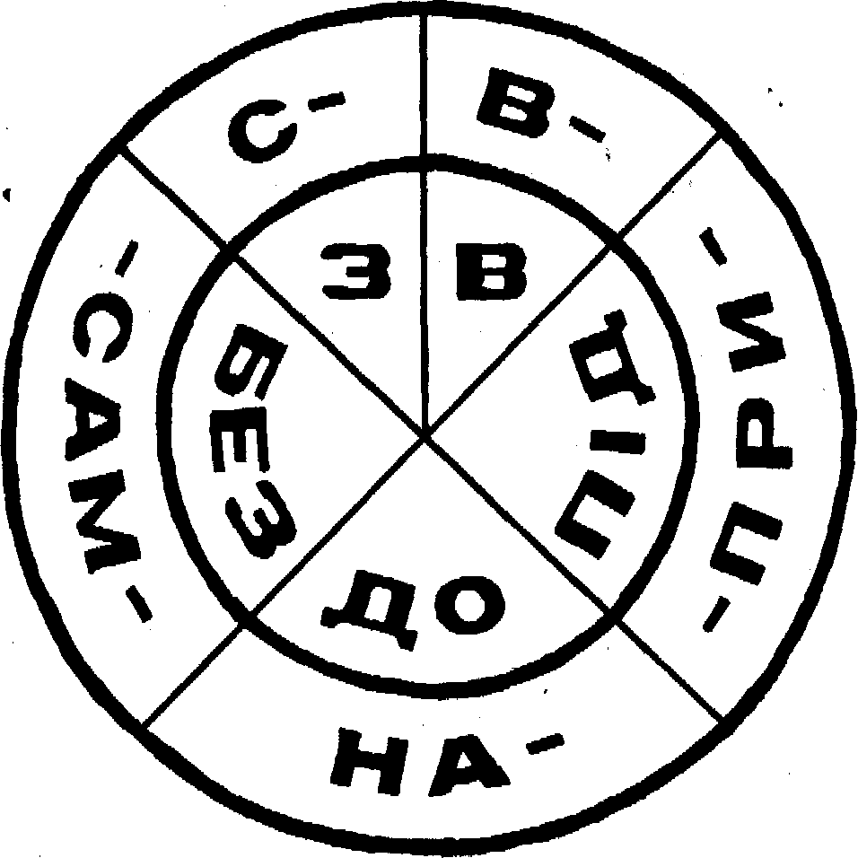

Відповіді : з кінця в кінець. з краю в край, без кінця, без краю, під кінець, скраю, вкрай, вкінець. наприкінці, насамкінець.

**Завдання 4**

Картка «Віночок» ( для учнів, які повільно засвоюють матеріал).

Вписати у порожні клітинки антоніми до поданих прислівників:

1) мало; 2) раніше; 3)всерйоз; 4) дешево; 5) уночі; 6) вірно; 7) влітку.

|  |  |  |  |  |  |
| --- | --- | --- | --- | --- | --- |
| **1.** |  |  | **А** |  |  |
| **2.** |  |  | **Н** |  |  |  |
| **3.** |  |  | **Т** |  |  |  |
| **4.** |  |  | **О** |  |  |
| **5.** |  |  | **Н** |  |
| **6.** |  |  | **І** |  |  |  |
| **7.** |  |  | **М** |  |  |

**Відповіді:**1) багато; 2) пізніше; 3) жартома; 4) дорого; 5)вдень; 6) невірно; 7) взимку.

*V. Підсумкова бесіда-узагальнення.*

- Дайте визначення прислівника.

- На які розряди поділяються прислівники?

- Як морфологічні ознаки прислівника?

- Яку синтаксичну роль виконує прислівник?

*VI. Пояснення домашнього завдання.*

Учні диференційовано виконують домашнє завдання за картками.